实验编号：5 四川师大《C++》实验报告 2017年 11 月 29 日
计算机科学学院 2016 级 1 班 实验名称： 多态和运算符重载
姓名： 李婷 学号： 2016110119 指导老师： 黎明 实验成绩：____ __

- 实验目的及要求
掌握运算符重载的方法；学习使用虚函数实现动态多态性。
- 实验内容

定义Point类，有坐标x,y两个私有成员变量;对Point类重载“+”（相加）、“-”（相减）和“==”（相等）运算符，实现对坐标的改变，要求用友元函数和成员函数两种方法实现。对Point类重载<<运算符，以使得代码 Point p; cout<<p<<endl;可以输出该点对象的坐标。

一个车(vehicle)基类，有虚函数Run、Stop等成员函数，由此派生出自行车（bicycle）类、汽车（motorcar）类，它们都有Run、Stop等成员函数。在主函数中用不同的方法调用Run、Stop成员函数，观察这些函数的执行结果，思考如何实现动态多态性，如果Run、Stop没有被定义为虚函数，执行结果会怎样，把结果和分析写入实验报告。

选做，利用类完成求函数的积分（参考教材）。

思考并回答：多态，实现多态性的方法，虚函数，运算符重载，前++，后++，实现运算符重载的方式。
- 实验主要流程、基本操作或核心代码、算法片段（该部分如不够填写，请填写至附页）
第（1）题：
核心代码：
Point.h:
#include <iostream.h>
class Point
{
public:
Point();
Point(int xx,int yy);
friend Point operator+(Point a,Point aa);
Point operator+(Point b);
friend Point operator-(Point c,Point cc);
Point operator-(Point d);
friend bool operator==(Point e,Point ee);
bool operator==(Point f);
friend ostream & operator<<(ostream &out,const Point &g){
cout<<"("<<g.x<<","<<g.y<<")"<<endl;
return out;
}
int getX();
int getY();
virtual ~Point();
private:
int x;
int y;
};

Point.cpp:
#include "Point.h"
#include <iostream.h>

Point::Point()
{
}
Point::Point(int xx,int yy){
x=xx;
y=yy;
}
Point operator+(Point a,Point aa){
a.x+=aa.x;
a.y+=aa.y;
return a;
}
Point Point:: operator+(Point b){
b.x+=x;
b.y+=y;
return b;
}
Point operator-(Point c,Point cc){
c.x-=cc.x;
c.y-=cc.y;
return c;
}
Point Point:: operator-(Point d){
d.x-=x;
d.y-=y;
return d;
}
bool operator==(Point e,Point ee){
if((e.x == ee.x)&&(e.y == ee.y)){
cout<<"两点相等！"<<endl;
return true;
}
else{
cout<<"两点不相等！"<<endl;
return false;
}
}
bool Point::operator==(Point f){
if((f.x == x)&&(f.y == y)){
cout<<"两点相等！"<<endl;
return true;
}
else{
cout<<"两点相等！"<<endl;
return false;
}
}
int Point::getX(){
return x;
}
int Point::getY(){
return y;
}
Point::~Point()
{
}
main.cpp;
#include <iostream.h>
#include "Point.h"
int main(){
Point a(2,3);
Point b(3,4);
Point c;
c=a.operator +(b);
cout<<c<<endl;
a.operator ==(b);
return 0;
}
运行结果截图：
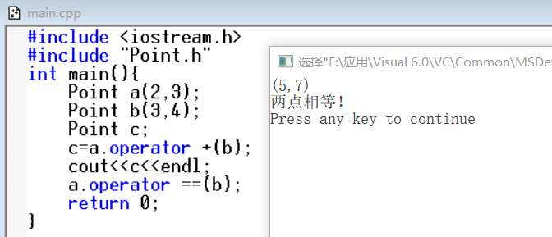

第（2）题：
核心代码：
vehicle.h：
#include <iostream.h>
class vehicle
{
public:
vehicle();
virtual void Run(){
cout<<"vehicle::Run()"<<endl;
}
virtual void Stop(){
cout<<"vehicle::Stop()"<<endl;
}
virtual ~vehicle();
};

vehicle.cpp:
#include "vehicle.h"
vehicle::vehicle()
{
}
vehicle::~vehicle()
{
cout<<"vehicle类的析构函数被调用了！"<<endl;
}

bicycle.h:
#include "vehicle.h"
class bicycle : public vehicle
{
public:
bicycle();
virtual void Run(){
cout<<"bicycle::Run()"<<endl;
}
virtual void Stop(){
cout<<"bicycle::Stop()"<<endl;
}
virtual ~bicycle();
};

bicycle.cpp:
#include "bicycle.h"
bicycle::bicycle()
{
}
bicycle::~bicycle()
{
cout<<"bicycle类的析构函数被调用了！"<<endl;
}

motorcar.h:
#include "vehicle.h"

class motorcar : public vehicle
{
public:
motorcar();
virtual void Run(){
cout<<"motorcar::Run()"<<endl;
}
virtual void Stop(){
cout<<"motorcar::Stop()"<<endl;
}
virtual ~motorcar();

};

motorcar.cpp:
#include "motorcar.h"
motorcar::motorcar()
{

}

motorcar::~motorcar()
{
cout<<"motorcar类的析构函数被调用了！"<<endl;
}

main.cpp:
#include <iostream.h>
#include "vehicle.h"
#include "bicycle.h"
#include "motorcar.h"
void fun(vehicle *vehicle1){
vehicle1->Run();
vehicle1->Stop();
}
int main(){
vehicle vehicle1,v;
bicycle bicycle1,*b;
motorcar motorcar1;
fun(&vehicle1);
fun(&bicycle1);
fun(&motorcar1);
return 0;
}
运行结果截图：
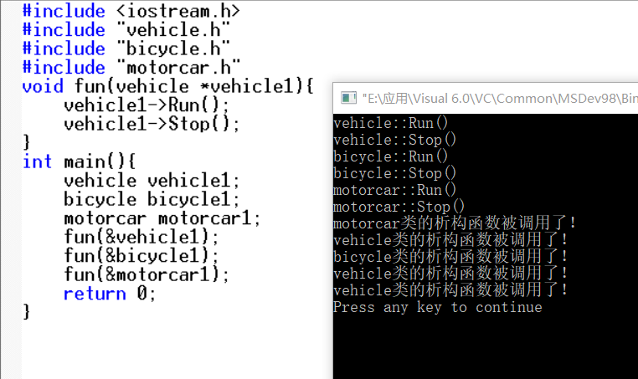
没有将Run()和Stop()函数定义为虚函数的运行结果：
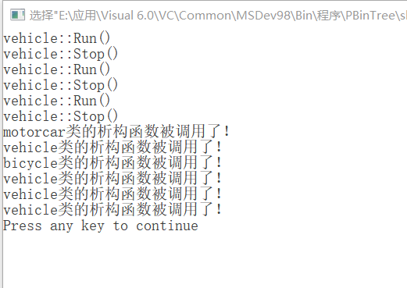

（4）思考并回答：多态，实现多态性的方法，虚函数，运算符重载，前++，后++，实现运算符重载的方式。

多态：是指同样的消息被不同类型的对象接收时导致不同的行为。 实现多态的方法：静态绑定和动态绑定；

虚函数：是动态绑定的基础，虚函数必须是非静态的成员函数；

运算符重载：是对已有的运算符赋予多重含义，使同一个运算符作用于 不同类型的数据时导致不同的行为；

前++：单目运算符，重载函数没有形参；

后++：单目运算符，重载函数需要有一个整型形参；

实现运算符重载的方式：运算符重载为成员函数和非成员函数。

四、实验结果的分析与评价（该部分如不够填写，请填写至附页）
分析与评价：通过该实验， 我掌握运算符重载的方法；学习并掌握了使用虚函数实现动态多态性。
注意：使用虚函数时要声明虚函数，并由成员函数或者是通过指针、引用来对虚函数进行访问。
使用虚函数与不适用虚函数的差别：
不使用虚函数时，通过基类类型的指针只能访问到基类的成员，而使用虚函数以后，基类类型的指针就可以访问到正在指向的对象的成员。

